ADAPTAÇÕES ANATÔMICAS FOLIARES: FOLHAS HOMOBÁRICAS E HETEROBÁRICAS DE DIFERENTES AMBIENTES; ABSORÇÃO FOLIAR DE ÁGUA¹
Camila Karen Candeira da Silva²; Ester Marques³; Jonata Freschi ⁴
¹ Resumo Expandido como parte de Avaliação da Disciplina Anatomia Vegetal
² Aluna do Curso de Doutorado em Ecologia Aplicada, ckcandeira@gmail.com
³ Aluna do Curso de Mestrado em Fisiologia e Bioquímica de Plantas, ester.teixeira@usp.br
⁴Aluno do Curso de Doutorado no programa de Biologia na Agricultura e no Ambiente, jonata@usp.br

Folhas Homobáricas e Heterobáricas
Plantas são organismos sésseis capazes de se desenvolver nos mais diversos ambientes terrestres. Para que tal seja possível, os vegetais desenvolveram diferentes mecanismos adaptativos – metabólicos ou anatômicos - que lhes prouvessem vantagens em condições desfavoráveis. Dentre estes mecanismos estão adaptações foliares, como as extensões da bainha do feixe (EBF).
EBF são estruturas compostas por células pouco especializadas, aclorofiladas, normalmente parenquimáticas ou esclerenquimáticas, que se desenvolvem em lados opostos de feixes vasculares, estendendo-se até a epiderme de ambas as faces da folha. De acordo com a presença ou ausência destas EBF, folhas de dicotiledôneas podem ser classificadas como heterobáricas (Figura 1 – A) ou homobáricas (Figura 1 – B), respectivamente.
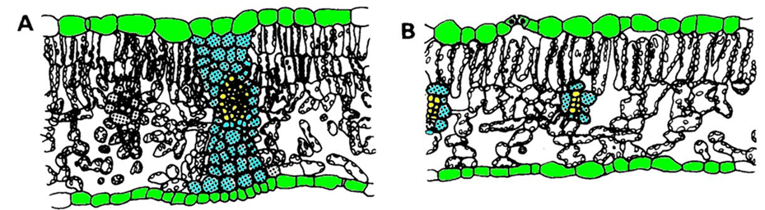
Figura 1. Esquema da anatomia de corte transversal de Pyrus sp. (A) e Nicotiana tabacum (B). Em verde, células da epiderme, em amarelo, células do feixe vascular, em ciano, células da bainha do feixe. Adaptado de: Terashima I. (1992).
Em folhas heterobáricas, as EBF compartimentalizam o limbo foliar em pequenas câmaras, ou aureolas, prevenindo o colapso do vegetal em condições de déficit hídrico, além de dificultar a dispersão de patógenos internamente à folha. Do ponto de vista ecológico, estudos sugerem que há maior presença de plantas heterobáricas em espécies que ocupam a faixa emergente ou do dossel do estrato vegetal, por estas estarem sujeitas a alto déficit de pressão de vapor, enquanto prevalecem espécies homobáricas no sub-bosque (Kenzo et al., 2007).Outra possível função das EBF seria o melhor aproveitamento da luz solar, uma vez que células destas extensões são translúcidas e podem atuar como lentes que conduzem luz para o parênquima clorofiliano.
Liakoura e colegas exploram o papel das EBF como estruturas canalizadoras de luz. Observando a regressão da capacidade fotossintética em relação à espessura de folha de diferentes espécies de plantas homobáricas ou heterobáricas, os resultados sugerem que a assimilação/ área foliar de todo o limbo (Figura 2 – A) ou a assimilação/ área foliar descontando-se a área translúcida ocupada pelas EBF (Figura 2 – B), que pode chegar a 30% da área do limbo foliar, foi mais eficiente em folhas heterobáricas (Liakoura et al., 2009). Considerando o aspecto econômico das folhas, os autores ainda demonstraram que para a mesma quantidade de nitrogênio despendida por grama de massa seca, folhas heterobáricas apresentaram maior potencial fotossintético, uma vez que as células das EBF concentram a luz solar no parênquima e demandam de pouco nitrogênio (não apresentam metabolismo fotossintetizante). Esses resultados, em conjunto, evidenciam que o trade-off de parênquima por EBF vale a pena do ponto de vista energético e da eficiência de uso de nutrientes. Muito embora as implicações fisiológicas e ecológicas da ocorrência de plantas heterobáricas venham sendo estudadas há pelo menos 50 anos, as bases genéticas que estão no controle do desenvolvimento de EBF ainda são elusivas para muitas espécies. 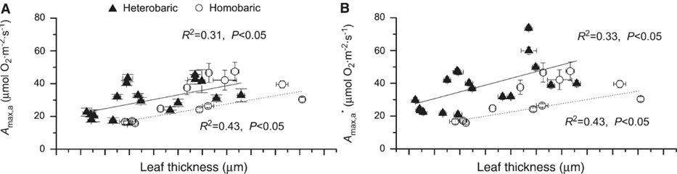
Figura 2. (A) Capacidade fotossintetizante representada pela assimilação por área foliar total. (B) Capacidade fotossintetizante representada pela assimilação por área de folha fotossinteticamente ativa.
Base Genética
O estudo em questão aborda a clonagem do gene Obscura Venosa (OBV) em tomateiros, uma pesquisa que lança luz sobre o intricado mundo do desenvolvimento foliar nas plantas. O OBV, uma proteína, foi identificado como um fator determinante na formação das extensões das folhas de tomate. Utilizando técnicas avançadas de biologia molecular, os cientistas conseguem mapear e entender em detalhes como o OBV influencia o crescimento foliar.
Os resultados do estudo revelam uma descoberta: o gene OBV desempenha um papel central na arquitetura foliar das plantas. Ao silenciar ou modificar esse gene em tomateiros, os pesquisadores observaram mudanças excepcionais na estrutura das folhas, como a falta das extensões conhecidas como BSEs. Além disso, uma pesquisa mostrou que o OBV regula a resposta à auxina, um hormônio vegetal essencial para o crescimento. Plantas com mutações no gene OBV apresentaram folhas com características atípicas, incluindo uma curvatura para dentro e infiltração de água nas lâminas foliares.
A análise das folhas modificadas proporcionou excelentes resultados sobre os mecanismos subjacentes ao desenvolvimento foliar. Por exemplo, foi demonstrado que as plantas com mutações no OBV tinham uma densidade de nervuras reduzida, o que afetava a eficiência na absorção de CO2 e na distribuição de água dentro das folhas. Essa ocorrência foi associada à presença ou ausência de BSEs. A ausência de BSEs afetou as taxas de assimilação de CO2 e a condutância hidráulica foliar, demonstrando a importância dessas extensões no desempenho fisiológico das plantas.

Figura 4. A, Folhetos terminais representativos da cultivar de tomate MT contendo o alelo WT OBV e o mutante obv ; B e C, mutantes obv transgênicos independentes superexpressando (OE) ou (B) o alelo WT OBV ou (C) o alelo obv mutante , e D, uma linha OBV knockdown de RNAi no fundo WT. E, Folhetos terminais representativos de tomate cv. M82 (um mutante obv ), um híbrido F 1 derivado do cruzamento entre M82 e MT- obv e um híbrido F 1 de M82 e MT- obv transgênico abrigando o transgene de superexpressão de OBV .
Além disso, o estudo também revelou uma relação complexa entre o OBV e o fator de transcrição ARF4, fundamental na regulação da resposta à auxina. A interação entre esses dois elementos genéticos desempenha um papel crucial na formação das BSEs e na morfologia foliar. Uma análise da variação genética natural entre diferentes espécies de tomateiros selvagens e cultivados evidenciou padrões intrigantes na distribuição do gene OBV. A ausência ou ausência de BSEs foi associada a fatores ambientais e de adaptação, levantando questões intrigantes sobre a evolução dessas características nas plantas.
A presente pesquisa não apenas clonou o gene OBV, mas também revelou uma ampla compreensão de como ele influencia o desenvolvimento foliar nas plantas. Os resultados destacam a complexidade dos processos genéticos que moldam a arquitetura das folhas e lançam as bases para investigações futuras sobre o papel do OBV em outras espécies de plantas. Além disso, as descobertas oferecem perspectivas inovadoras para aplicações agrícolas, sugerindo que a manipulação do gene OBV pode ter implicações práticas no cultivo de plantas de interesse econômico, melhorando sua eficiência no uso de recursos e, consequentemente, aumentando a produção agrícola.
Absorção Foliar de Água
Algumas espécies de plantas possuem a capacidade de absorver água da chuva, orvalho ou neblina a partir de suas folhas, ação conhecida como absorção foliar. Esse mecanismo ocorre por meio das gotículas de água da atmosfera que se concentram na superfície foliar e se movem para os tecidos internos do vegetal a partir de um gradiente de potencial hídrico (LIMM et al., 2009).
Esta estratégia de absorção foliar é encontrada comumente em espécies florestais, como Sequoia sempervirens e Drimys brasiliensis, devido ao efeito climático da ocorrência de neblinas em florestas temperadas e tropicais nubladas. As gotículas de água da neblina são interceptadas pelas copas das árvores e absorvidas pelas folhas, sendo um importante mecanismo de aquisição de água destas espécies (ELLER et al., 2013).
Para observar esta entrada de água pela folha, a rota anatômica foi traçada nas folhas de D. brasiliensis e compostos hidrofílicos, que contribuem para baixa hidrofobicidade, foram visualizados em suas superfícies foliares (Figura 5).
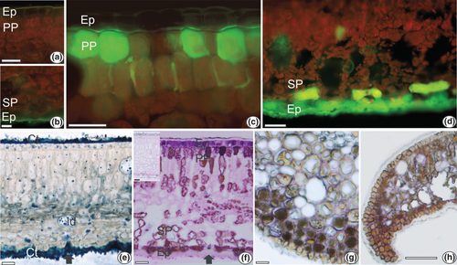
Figura 5. Cortes transversais das folhas de D. brasiliensis expostos à solução traçadora apoplástica fluorescente LY e aos compostos hidrofílicos na superfície foliar. (A-D) Solução LY difundida pela cutícula em ambas as faces da epiderme e traçada pela via apoplástica até as células parenquimáticas. (E) Impregnação de cutícula em ambas as faces e estômatos na face adaxial. (F) Presença de polissacarídeos na epiderme. (G-H) Presença de paredes celulares ricas em pectina na nervura central e na borda da folha. Fonte: Eller et al., (2013).
A partir da análise dos cortes transversais, os autores Eller et al. (2013) observaram os componentes envolvidos na absorção foliar, como a epiderme das superfícies adaxial e abaxial com alta concentração de polissacarídeos, assim como no mesofilo, que também apresentou compostos fenólicos hidrofílicos, células mucilaginosas e presença de pectina nas paredes celulares. Ainda observaram que a água não apenas foi absorvida pela folha, como também realocada para as demais partes internas da planta, por meio da reversão do fluxo de seiva (Figura 6) e translocadas até a rizosfera por meio do teste de rastreamento isotópico (ELLER et al., 2013).
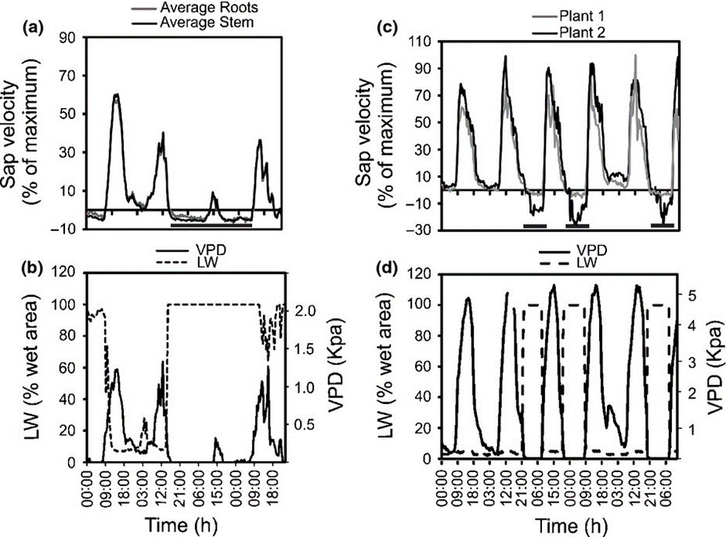
Figura 6. Fluxo de seiva do caule e raiz de D. brasiliensis adultos em condições de campo e os dados micrometeorológicos (A-B) e em condições de estufa e seus dados micrometeorológicos (C-D).
Embora a película de água na superfície possa ser prejudicial à fotossíntese em ambientes mais úmidos, a partir da redução da velocidade de difusão de CO₂, a absorção foliar pode favorecer as trocas gasosas em eventos de seca (ELLER et al., 2013). Segundo os autores Simonin et al. (2009), o balanço do carbono pode ser favorecido pela absorção foliar de água quando as plantas estiverem sob déficit hídrico no solo, sendo a fotossíntese e condutância estomática menos afetada comparada ao tratamento de secagem.
Assim, é possível concluir que a absorção foliar de água desempenha um papel importante no balanço hídrico de espécies florestais tropicais nubladas e temperadas, atuando nos processos fisiológicos envolvidos na redistribuição hidráulica da neblina e reduzindo os efeitos deletérios da seca.
Referências
Eller, C. B.; Lima, A. L.; Oliveira, R. S. Foliar uptake of fog water and transport belowground alleviates drought effects in the cloud forest tree species, Drimys brasiliensis (Winteraceae). New Phytologist, v. 199, n. 1, p. 151–162, 28 mar. 2013.
Karabourniotis, G., J. F. Bornman, and D. Nikolopoulos. "A possible optical role of the bundle sheath extensions of the heterobaric leaves of Vitis vinifera and Quercus coccifera." Plant, Cell & Environment 23.4 (2000): 423-430.
Kenzo T, Ichie T, Watanabe Y, Hiromi T. Ecological distribution of homobaric and heterobaric leaves in tree species of Malaysian lowland tropical rainforest. Am J Bot. 2007 May;94(5):764-75. doi: 10.3732/ajb.94.5.764. PMID: 21636445.
Liakoura, V., Fotelli, M.N., Rennenberg, H. and Karabourniotis, G. (2009), Should structure–function relations be considered separately for homobaric vs. heterobaric leaves?. American Journal of Botany, 96: 612-619. https://doi.org/10.3732/ajb.0800166
Limm, E. B.; Simonin, K. A.; Bothman, A. G.; Dawson, T. E. Foliar water uptake: a common water acquisition strategy for plants of the redwood forest. Oecologia, v. 161, n. 3, p. 449–459, 1 set. 2009.
Moreira, D.R.; Rosa, B.L.; Lira B.S.; Lima, J.E.; Correia, L. N. F.; Otoni, W. C.; Figueira, A.; Freschi, L.; Sakamoto, T.; Peres, L. E. P.; Rossi, M.; Zsögön, A. Auxin-driven ecophysiological diversification of leaves in domesticated tomato. Plant Physiology, v. 190, n. 1, p. 113-126, 27 maio 2022.
Pieruschka, Roland, et al. "Lateral diffusion of CO2 from shaded to illuminated leaf parts affects photosynthesis inside homobaric leaves." New Phytologist 169.4 (2006): 779-788.
Simonin, K. A.; Santiago, L. S.; Dawson, T. E. Fog interception by Sequoia sempervirens (D. Don) crowns decouples physiology from soil water deficit. Plant, Cell and Environment, v. 32, n. 7, p. 882–892, 1 jul. 2009.
Terashima I. Anatomy of non-uniform leaf photosynthesis. Photosynth Res. 1992 Mar;31(3):195-212. doi: 10.1007/BF00035537. PMID: 24408060.

